2016年“全国研究生创新实践系列活动”主题赛事简介
第三届全国研究生智慧城市技术与创意设计大赛
大赛以“创意启迪智慧、创新驱动发展”为理念，围绕智慧城市主题，激发研究生创新意识，提高研究生创新和实践能力，为国家、社会和企业培养创新型人才。
本届大赛由北京大学承办，分为智能技术挑战赛和创意设计赛两大部分。以个人或团队参赛，若团队参赛，每队人数不超过4人。
智能技术挑战赛时间安排↓
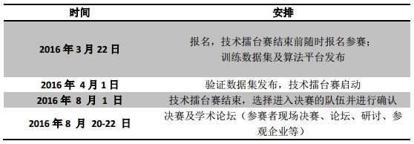
创意设计赛时间安排↓
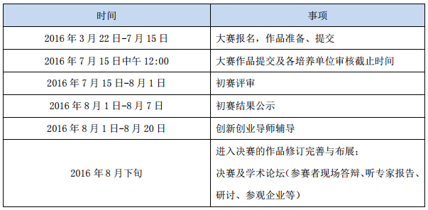
大赛官网：http://www.smartcity-competition.com.cn
第二届全国研究生移动终端应用设计创新大赛
大赛由教育部学位与研究生教育发展中心、中国科协青少年科技中心和全国工程专业学位研究生教育指导委员会共同主办，大赛组织委员会秘书处设在北京邮电大学。
本届大赛由杭州电子科技大学承办。参赛作品的申报者，为1至4人，且必须为学生，参赛队伍或选手可申报至多2名指导教师。申报集体作品的，队员排序和分工须明确。
时间安排↓
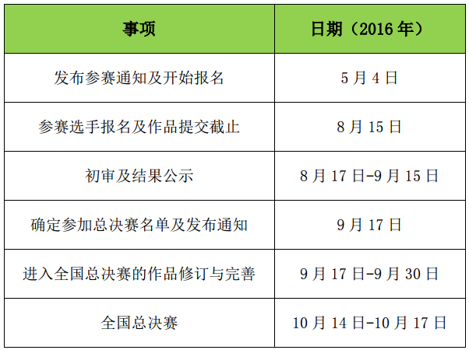
大赛官网：http://www.mtdasai.com.cn/
第二届中国研究生未来飞行器创新大赛
大赛以“创新改变未来”为理念，围绕飞行器技术创新，有效增强广大研究生自主创新能力、综合实践能力，培养、发掘高素质拔尖创新人才。
本届大赛由国防科学技术大学承办，主题为放“飞”未来——新概念飞行器系统与设计。鼓励以团队形式参赛，各参赛队每队最多不超过5人，允许跨单位组队。
时间安排↓
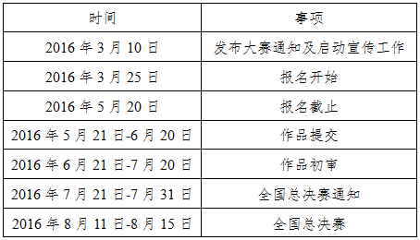
大赛官网: http://www.ffvc.org/
第十三届全国研究生数学建模竞赛
大赛是面向全国研究生数学建模应用研究的学术竞赛活动，是广大在校研究生提高创新实践能力和团队意识的培育平台。
本届赛事由重庆大学承办，组团参赛，团队人数3人。报名时间：2016年6月1日~9月10日，竞赛时间：2016年9月16日~9月20日。
大赛官网: http://gmcm.seu.edu.cn
第十一届中国研究生电子设计竞赛
大赛是面向全国高等院校及科研院所在读研究生的一项团体性电子设计创意实践活动。目的在于推动高等院校及科研院所信息与电子类研究生培养模式改革与创新，培养研究生实践创新意识与基本能力、团队协作的人文精神和理论联系实际的学风，促进研究生工程实践素质的培养，为优秀人才脱颖而出创造条件。
本届大赛由杭州电子科技大学承办，每支参赛队原则上由一名或两名指导老师、三名学生组成。
时间安排↓
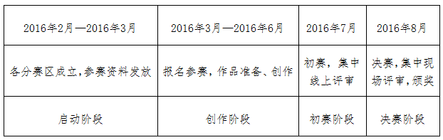
大赛官网：www.gedc.net.cn

